# USER GUIDE TUGAS BESAR IMPAL Aplikasi Apotek



**ANGGOTA :**

Hatami Ra'is Bukhari 1301154303

Raynaldo Listianov 1301154359

William Adi A.K 1301150786

**TELKOM UNIVERSITY**

**BANDUNG**

**2019**

1. **Pendahuluan**

Dokumen ini adalah user guide yang berisi penjelasan secara ringkas tentang petunjuk penggunaan aplikasi Apotik bagi pengguna pada suatu apotek

Dalam dokumen ini akan dijelaskan fitur-fitur aplikasi apotek dan bagaimana cara menggunakan aplikasi apotek serta langkah-langkahnya.

1. **Menjalankan Aplikasi**

* **Login**

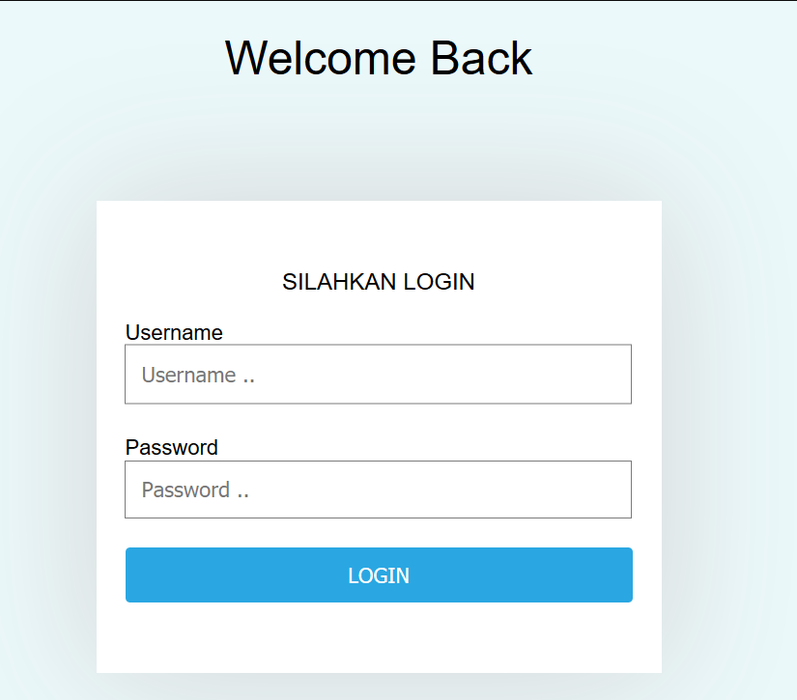

Ketika mulai menjalankan aplikasi user akan lansung di arahkan pada halaman login. Dari halaman Login user diharuskan untuk memasukan Username dan Password sesuai yang telah di daftarkan oleh admin.

* **Dashboard**

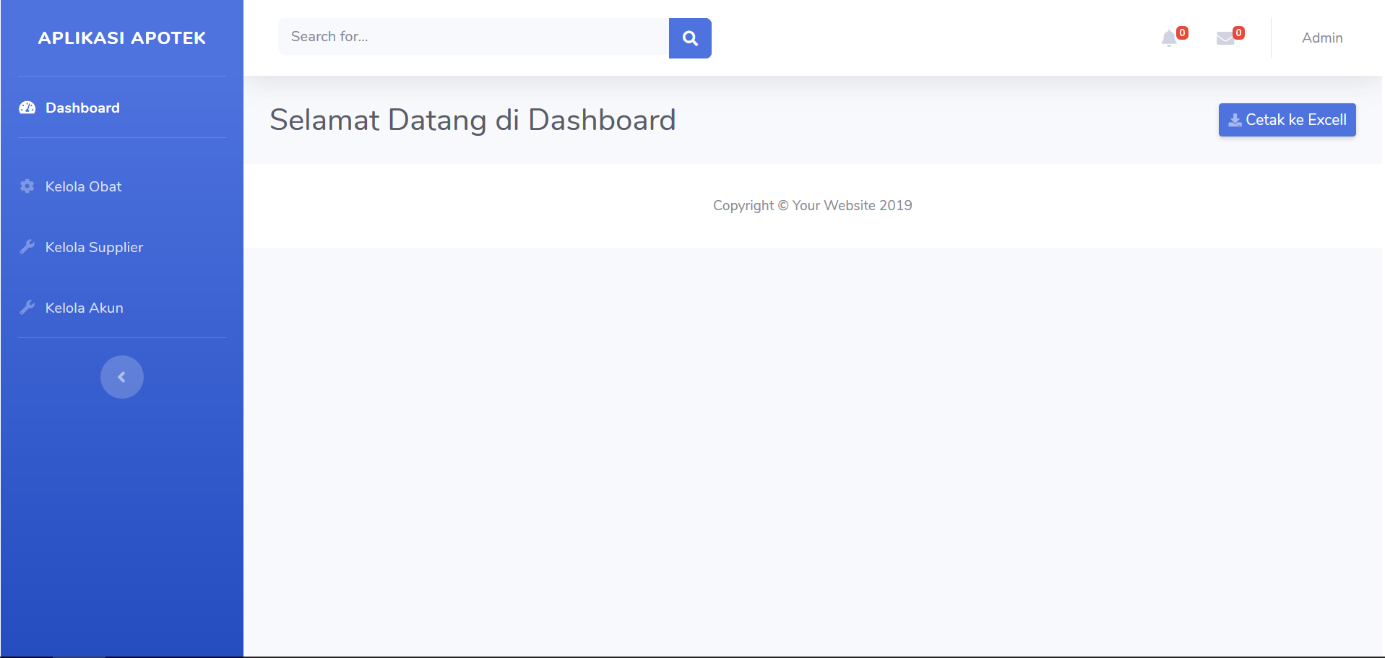

Setelah berhasil Login user akan diarahkan ke halaman Dashboard dimana pada halaman bisa terlihat fitur yang disediakan oleh aplikasi Apotek ini.

* **Kelola Obat**

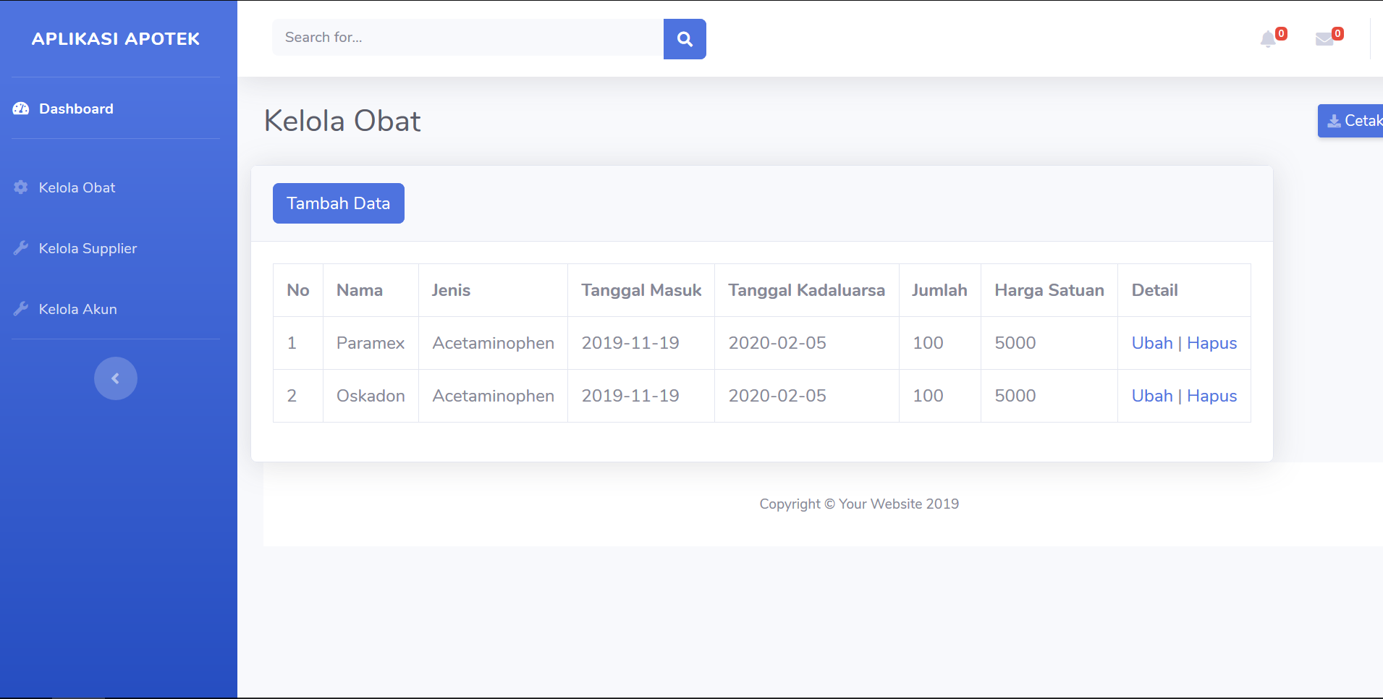

Jika user pada halaman DashBoard memilih Kelola obat maka user akan berpindah ke halaman kelola obat yang dimana pada halaman tersebut terdapat fitur untuk Tambah data, Ubah dan Hapus.

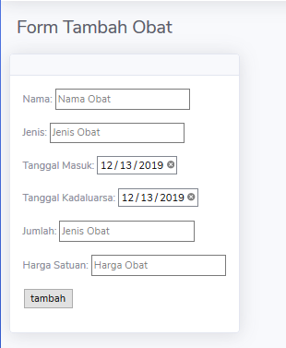

Jika user memilih Tambah Data pada halaman Kelola Obat maka user akan berpindah ke Form Tambah Obat dimana user diharus kan untuk mengisi form yang disediakan oleh aplikasi supaya data yang diisikan akan lansung bisa ditambahkan ke dalam database.

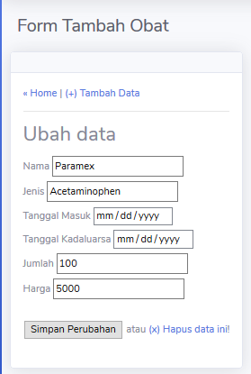

Jika user memilih Ubah pada halaman Kelola Obat maka user akan berpindah ke Form Ubah Obat dimana user diharus kan untuk mengisi form data yang ingin dirubah oleh aplikasi supaya data yang diisikan akan lansung bisa dirubah dan dapat lansung disimpan dalam database.

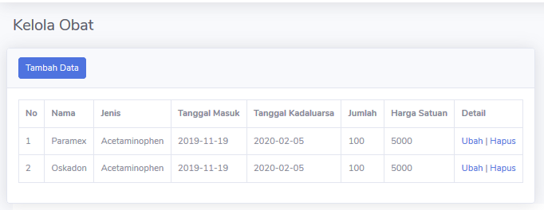

Jika user memilih Hapus pada halaman Kelola Obat maka data yang terlihat pada Kelola Obat akan lansung terhapus dari aplikasi dan di database.

* **Kelola Suplier**

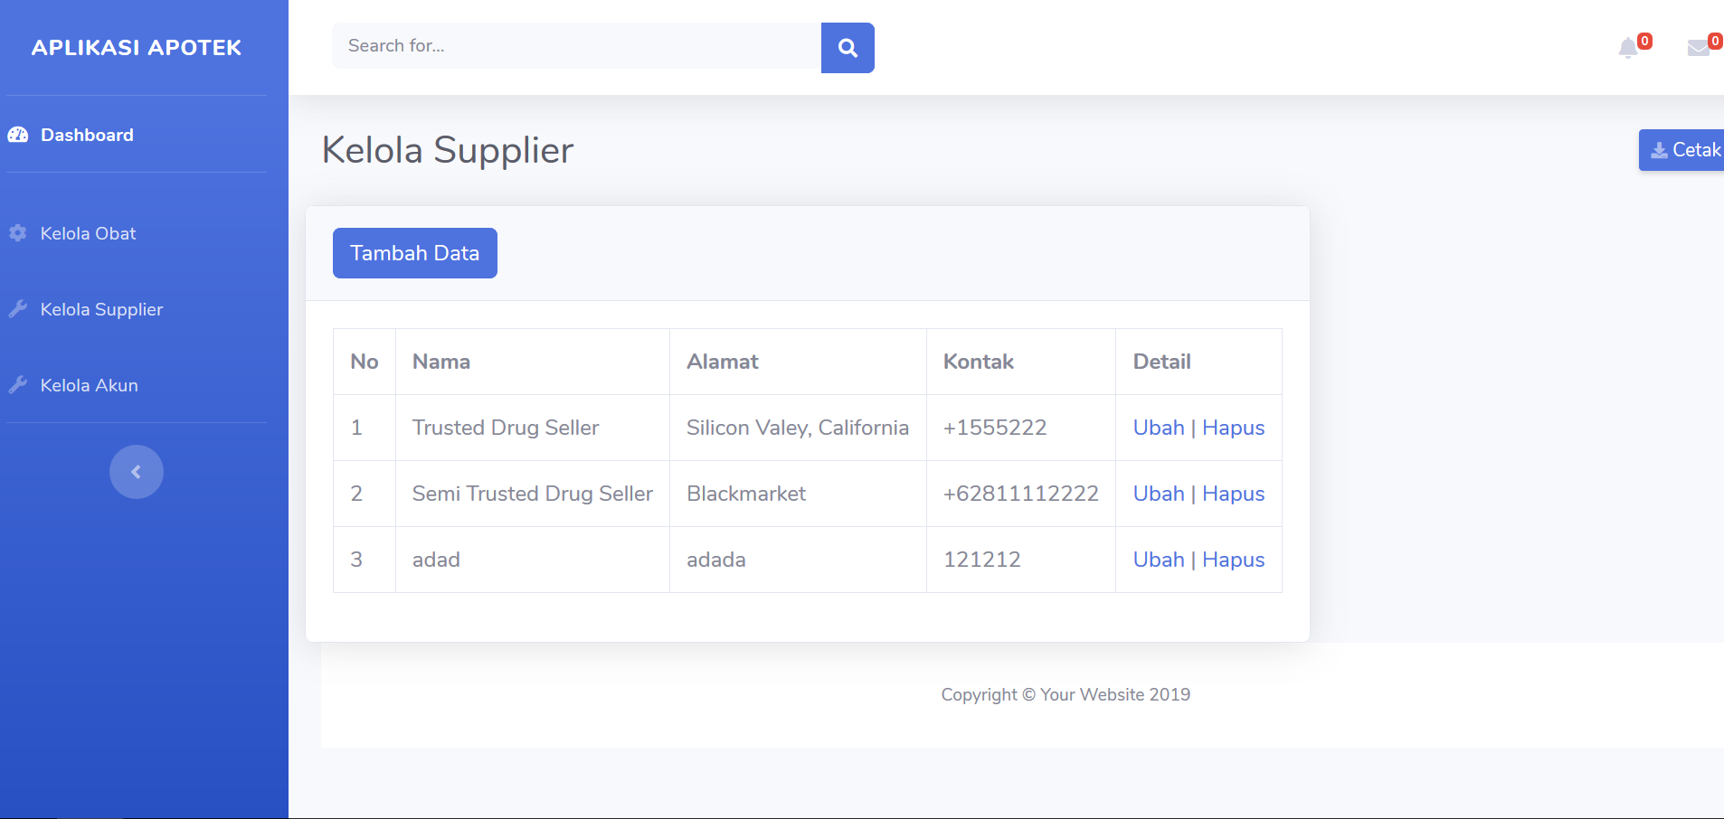

Jika user pada halaman DashBoard memilih Kelola Suplier maka user akan berpindah ke halaman Kelola Suplier yang dimana pada halaman tersebut terdapat fitur untuk Tambah data, Ubah dan Hapus.

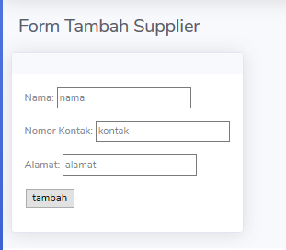

Jika user memilih Tambah Data pada halaman Kelola Suplier maka user akan berpindah ke Form Tambah Suplier dimana user diharus kan untuk mengisi form yang disediakan oleh aplikasi supaya data yang diisikan akan lansung bisa ditambahkan ke dalam database.

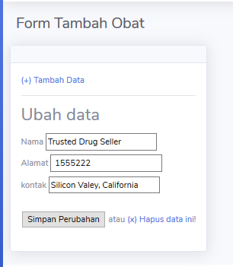

Jika user memilih Ubah pada halaman Kelola Suplier maka user akan berpindah ke Form Ubah Suplier dimana user diharus kan untuk mengisi form data yang ingin dirubah oleh aplikasi supaya data yang diisikan akan lansung bisa dirubah dan dapat lansung disimpan dalam database

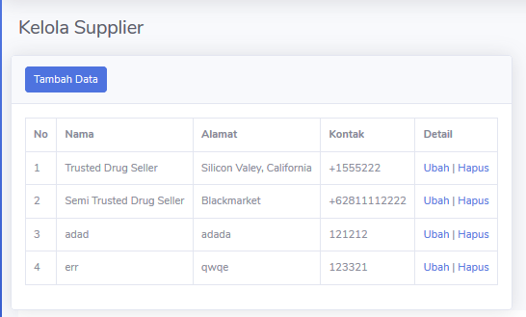

Jika user memilih Hapus pada halaman Kelola Supplier maka data yang terlihat pada Kelola Suplier akan lansung terhapus dari aplikasi dan di database.

* **Kelola Akun**

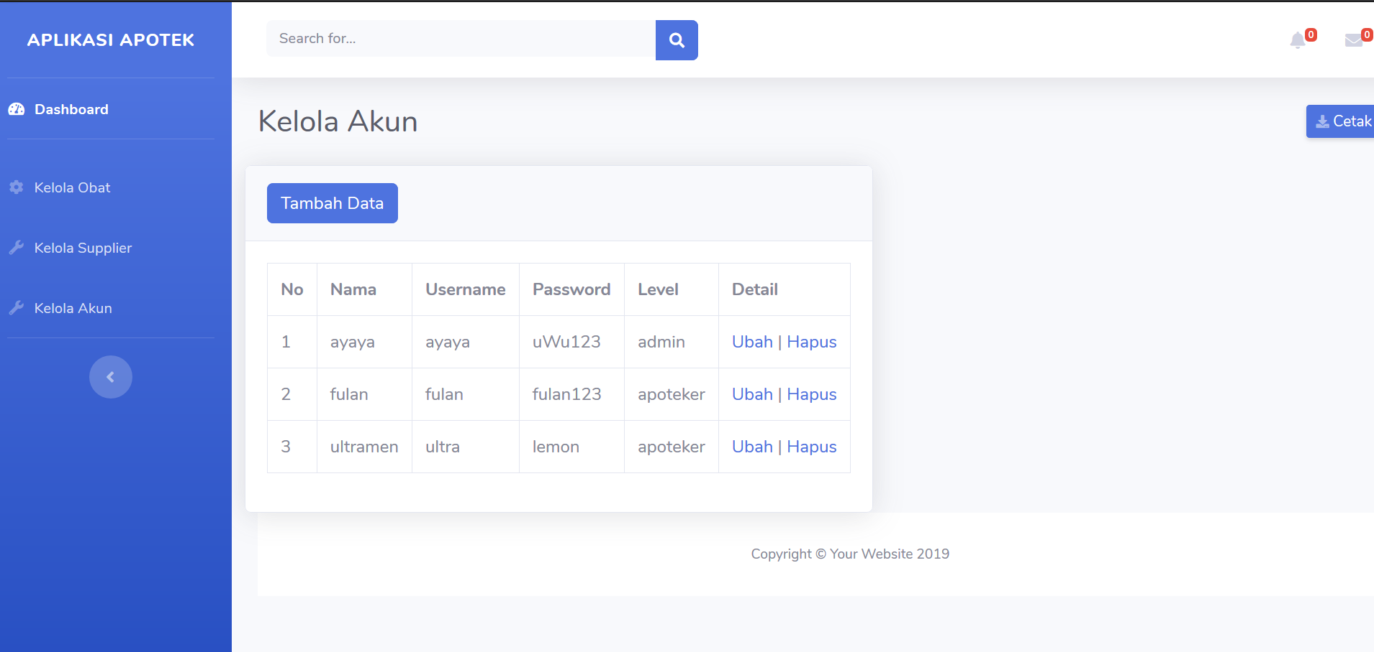

Jika user pada halaman DashBoard memilih Kelola Akun maka user akan berpindah ke halaman Kelola Akun yang dimana pada halaman tersebut terdapat fitur untuk Tambah data, Ubah dan Hapus.

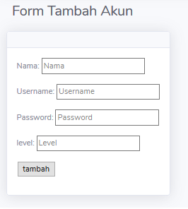

Jika user memilih Tambah Data pada halaman Kelola Akun maka user akan berpindah ke Form Tambah Akun dimana user diharus kan untuk mengisi form yang disediakan oleh aplikasi supaya data yang diisikan akan lansung bisa ditambahkan ke dalam database.

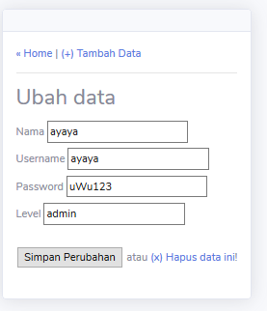

Jika user memilih Ubah pada halaman Kelola Akun maka user akan berpindah ke Form Ubah Akun dimana user diharus kan untuk mengisi form data yang ingin dirubah oleh aplikasi supaya data yang diisikan akan lansung bisa dirubah dan dapat lansung disimpan dalam database

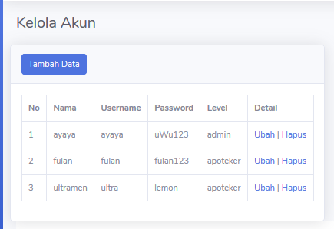

Jika user memilih Hapus pada halaman Kelola Akun maka data yang terlihat pada Kelola Akun akan lansung terhapus dari aplikasi dan di database.

1. **Menutup Aplikasi**

* **Log Out**

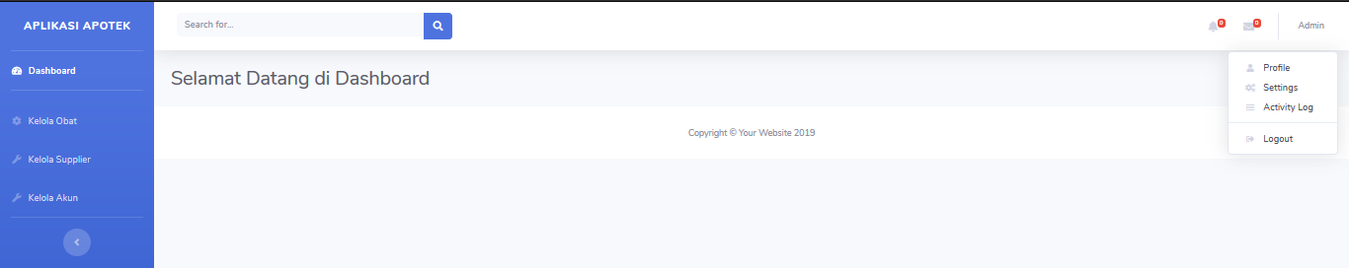

Pada halaman Dashboard jika user ingin keluar dari aplikasi apotek, user perlu mengarahkan kursor pada pojok kanan lalu klik admin maka akan muncul beberapa menu.

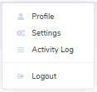

Setelah user klick tombol admin tersebut muncul beberapa menu dimana jika user ingin keluar dari aplikasi apoteker, user hanya perlu mengklick tombol Log Out.

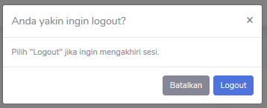

Ketika mengklick tombol logout user bisa memilih batalkan atau logout,jika user mengklick “batalkan” user tetap berada pada halaman dashboard, jika user mengklick logout user akan berpindah ke halaman login. User telah menutup aplikasi tapi jika user ingin tetap menjalankan aplikasi Apoteker user hanya perlu kembali login lagi seperti langkah awal.